Тема: Устройство настольного сверлильного станка. Сверлильный станок: назначение, устройство. Организация рабочего места для работы на сверлильном станке. Инструменты и приспособления для работы на сверлильном станке. Правила безопасного труда при работе на сверлильном станке.
Цель урока: Способствовать формированию и развитию умений и навыков работы на сверлильном станке, приспособлениями для сверления.

Просмотр видеофильма «Сверлильный станок»
https://www.youtube.com/watch?v=8s2FgWbkwEA

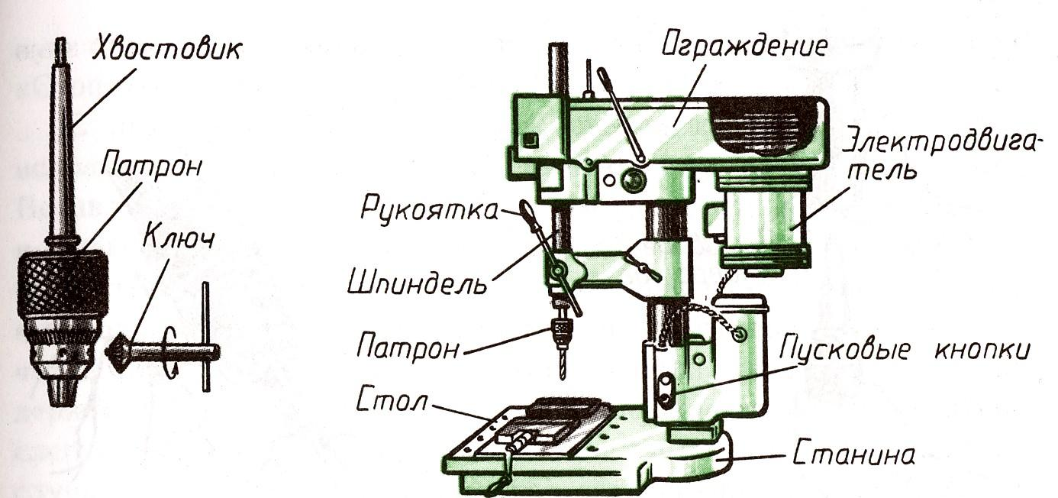
Устройство настольного сверлильного станка
Устройство сверлильного станка и работа на нем
Рассмотрим устройство сверлильного станка на примере широко применяемого в школьных учебных мастерских настольного вертикально-сверлильного станка. На этом станке можно сверлить отверстия диаметром до 12 мм.
Включают станок с помощью пусковых кнопок. Вращение от электродвигателя через ременную передачу, закрытую ограждением, передается шпинделю станка. В нижней части шпинделя устанавливается сверлильный патрон - в нем закрепляют сверло или другой режущий инструмент. Поворотом рукоятки осуществляется подача сверла при сверлении. На столе станка, с помощью тисков или других приспособлений, закрепляют обрабатываемые за готовки.
Приступая к работе на станке, осматривают его, проверяют исправность. Нажимают на кнопку «Пуск» и убеждаются, что станок работает. Нажатием на кнопку «Стоп» выключают станок.
Устанавливают в шпинделе станка сверлильный патрон для этого хвостовик патрона осторожно вводят в отверстие шпинделя и коротким толчком вверх закрепляют патрон.

Установка патрона в шпинделе сверлильного станка

Подбирают сверло нужного диаметра. Вставляют в сверлильный патрон специальный ключ. Вращением ключа против часовой стрелки разводят кулачки патрона. Устанавливают в патрон сверло. Вращением ключа по часовой стрелке надежно закрепляют сверло в патроне и убирают ключ на место его хранения.

Домашнее задание:
- Нарисовать в тетрадях схему настольного сверлильного станка, подписать составные части.
- Изучить порядок работы на сверлильном станке и установку патрона в шпинделе сверлильного станка.

